**Cách chọn mua khoai tây ngon**

Chọn củ có màu vàng không chọn củ có màu trắng vì nó không đủ độ ngọt ngon và ít chất dinh dưỡng.

Không chọn củ khoai tây đã mọc mầm, lớp da bên ngoài đã chuyển sang màu xanh, những củ này rất độc, hại cho sức khỏe của mọi người.

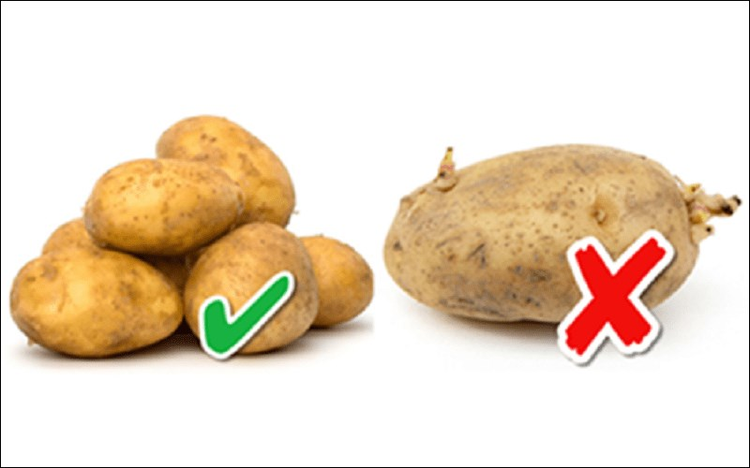

Nên mua những củ khoai tây cầm chắc tay, nặng, vỏ trơn nhẵn, lành lặn, không có chấm, sâu, mắt đen trên vỏ, không bị thối rữa, có nước chảy ra ngoài.

Tránh mua những củ vỏ bị nhăn, ấn vào vỏ thấy mềm, đa số các củ này là cũ để lâu, héo, không còn nhiều dưỡng chất bên trong, vị nhạt.

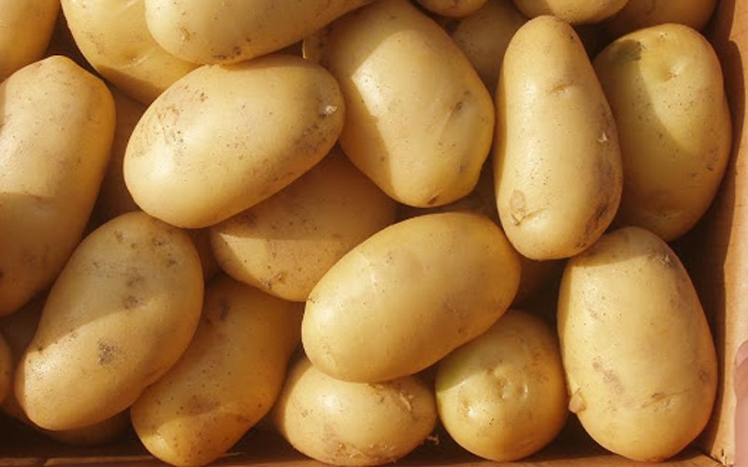

Không mua khoai tây bị trầy xước, vì các củ này nếu không ăn ngay thì chúng sẽ nhanh bị hư thối và khi đặt cạnh với các củ lành lặn cũng sẽ làm cho các củ này bị lây, thối rữa không ăn được.

Chọn các củ không có vết lõm quá sâu để việc sơ chế trước khi nấu nhanh chóng, dễ dàng hơn.

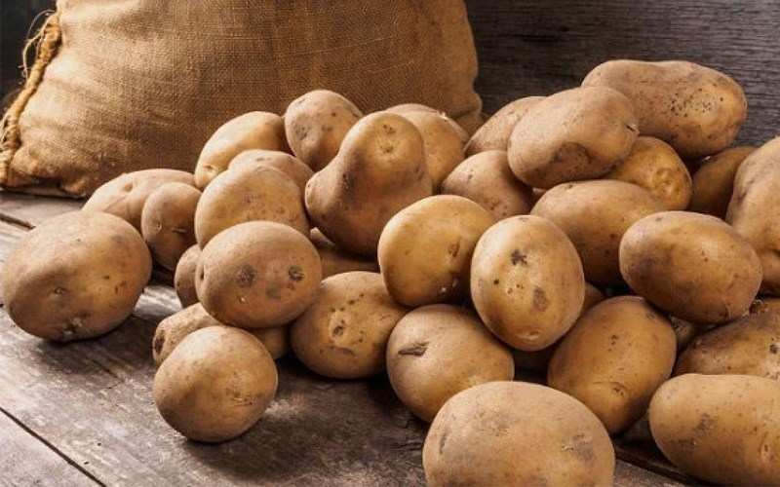

**7. Các món ăn hấp dẫn với khoai tây**

**Khoai tây viên thịt chiên xù**

Lớp vỏ giòn rụm, vàng ươm của khoai tây bao bọc đều lớp thịt băm bên trong. Cách làm đơn giản nhưng chất lượng thì miền bàn đấy nhé! Đây chắc chắn là món ăn vặt ngon lành với nguyên liệu chính là khoai tây bùi béo, sẽ khiến cho cả nhà thích mê cho mà xem.

**Xem chi tiết:** [Cách làm khoai tây viên thịt chiên xù thơm ngon giòn rụm khó cưỡng](https://www.dienmayxanh.com/vao-bep/cach-lam-khoai-tay-vien-thit-chien-xu-thom-ngon-gion-rum-kho-04443" \o "Cách làm khoai tây viên thịt chiên xù thơm ngon giòn rụm khó cưỡng" \t "_blank)

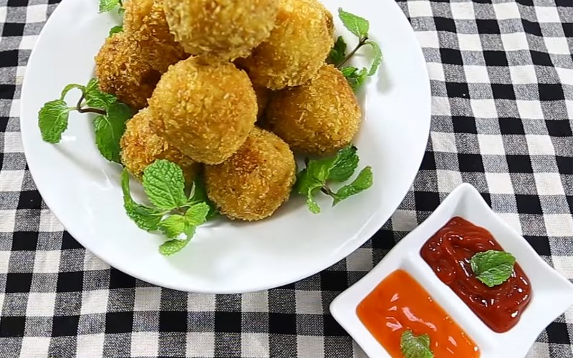

**Khoai tây nướng trứng**

Khoai tây có vị bùi bùi khi nướng nay lại còn kết hợp thêm với lòng đỏ trứng tan chảy cùng phô mai béo ngậy nữa thì ôi thôi! Không thể nào cưỡng lại được! Đây là một món ăn chứa đầy chất dinh dưỡng, thích hợp cho cả người lớn lẫn trẻ nhỏ đó nha.

**Xem chi tiết:** [2 Cách làm khoai tây nướng trứng và nướng sốt vang béo ngon hấp dẫn](https://www.dienmayxanh.com/vao-bep/2-cach-lam-khoai-tay-nuong-trung-va-nuong-sot-vang-beo-ngon-04447)

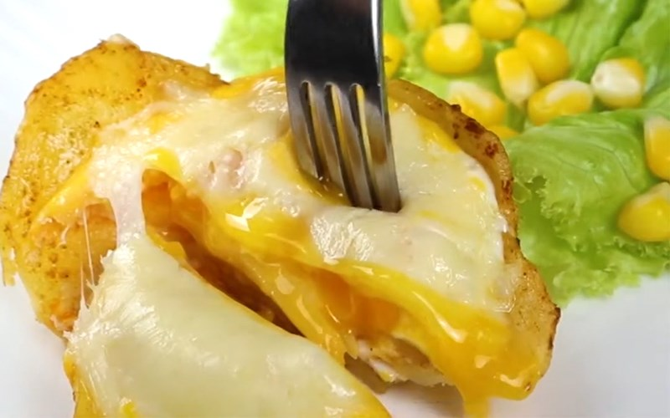

**Bánh bao nướng nhân khoai tây phô mai**

Bánh bao nướng có lớp vỏ mỏng, giòn rụm kết hợp cùng lớp nhân khoai tây phô mai thơm phức, béo ngậy và không hề ngán chút nào. Đây là món bánh sẽ đốn gục trái tim của bất kì thực khách khó tính khi thưởng thức đấy!

**Xem chi tiết:** [Cách làm bánh bao nướng nhân khoai tây phô mai bằng chảo tan chảy](https://www.dienmayxanh.com/vao-bep/cach-lam-banh-bao-nuong-nhan-khoai-tay-pho-mai-bang-chao-03936" \o "Cách làm bánh bao nướng nhân khoai tây phô mai bằng chảo tan chảy" \t "_blank)

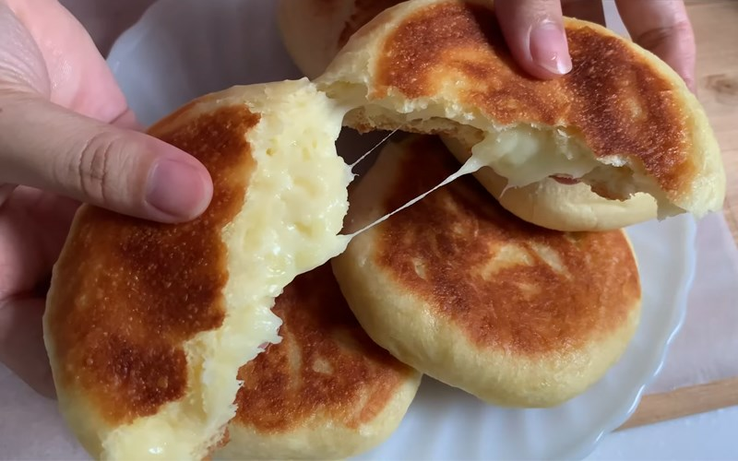

**Khoai tây xào cay**

Khoai tây xào cùng với ớt chuông và hành tây, thêm chút tương ớt cùng các gia vị khác. Tất cả tạo nên một món ăn có cách chế biến đơn giản từ khoai tây nhưng mùi vị không hề thua kém bất cứ món ăn nào đâu đấy!

**Xem chi tiết:** [Cách làm khoai tây xào cay đơn giản, thơm ngon lạ miệng](https://www.dienmayxanh.com/vao-bep/cach-lam-khoai-tay-xao-cay-don-gian-thom-ngon-la-mieng-03915" \o "Cách làm khoai tây xào cay đơn giản, thơm ngon lạ miệng" \t "_blank)

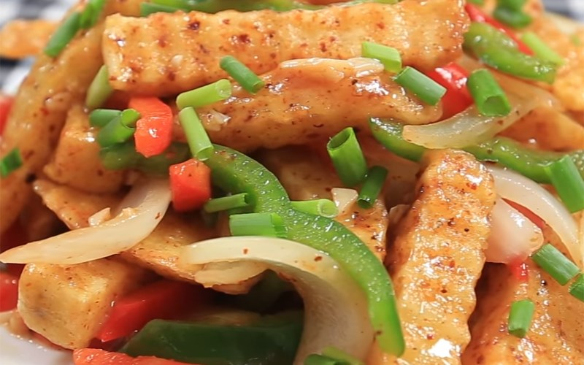

**Sườn nướng khoai tây**

Khoai tây cũng là một món ăn kèm hay góp mặt trong các [món nướng](https://www.dienmayxanh.com/vao-bep/mon-nuong" \o "món nướng" \t "_blank) bạn thường thấy đúng không? Hãy để Điện máy XANH gợi ý cho bạn một món cụ thể đó chính là món sườn nướng khoai tây. Những miếng sườn được nướng hấp dẫn ăn kèm khoai tây thấm đều gia vị sẽ làm cho bữa tối cuối tuần của gia đình bạn thêm hấp dẫn, lôi cuốn các thành viên cùng nhau thưởng thức đấy nhé!